Depth First Search алгоритам  
  
  
  
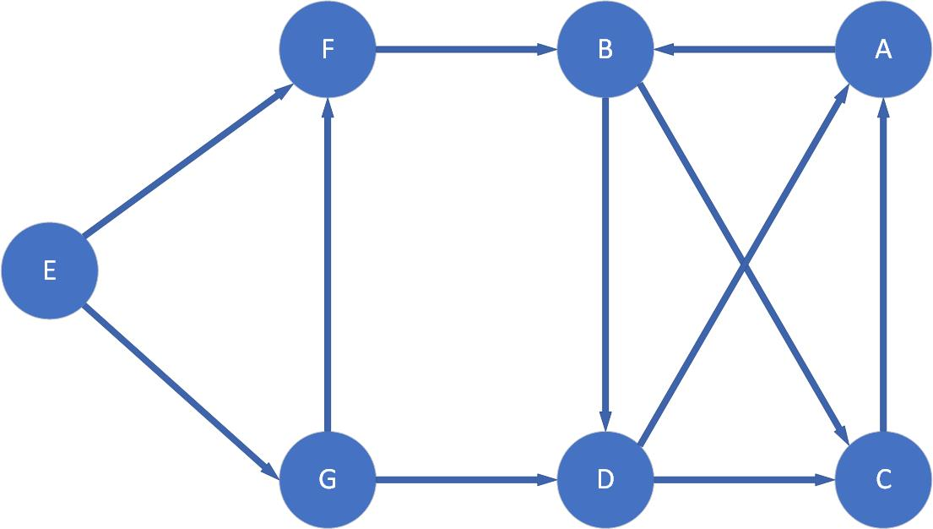

**Резултат кој се добива почнувајќи од темето A:**  
  
  
  
  
  
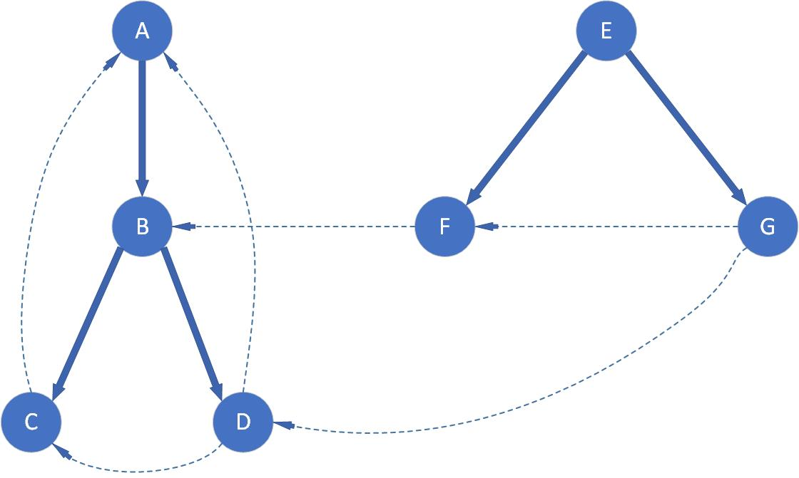

**A-B-C-D**

**Резултат кој се добива почнувајќи од темето E:**

**E-F-B-C-A-D-G**